棠外附小六年级下册第二周周末托管A卷

一、填空题。

1、圆柱体可以由（ ）或（ ）沿着一条边旋转而成。

2、沿着直角三角形的一条直角边旋转一周形成的立体图形是（ ），如果沿着它的斜边旋转一周将会得到（ ）个（ ），并且它们的（ ）重合在一起。

3、如果告诉了圆柱的底面周长和高，要求体积。那么，就要先根据（ ）求出（ ），再算出（ ）后，乘以（ ）就得到体积。

4、如果告诉了圆锥的底面周长和高，要求体积。那么，就要先根据（ ）求出（ ），再算出（ ）后，乘以（ ）和（ ）就得到体积。

5、将圆柱体切拼成长方体后，（ ）没变，（ ）增加。增加了（ ）个（ ）形，这个图形是由圆柱的（ ）乘（ ）得到的。

6、圆柱的体积公式用字母表示：

已知：s,和h， V=

已知：r和h，V= 已知：c和h，V=

7、圆锥的体积公式用字母表示：

已知：s,和h，V=

已知：r和h，V= 已知：c和h，V=

8、如果圆柱和圆锥的底面积和高相等，V锥=（ ）V柱。

如果圆柱和圆锥的体积和高相等，S锥=（ ）S柱。

如果圆柱和圆锥的底面积和体积相等，h锥=（ ）h柱。

二、求出下面图形的体积。

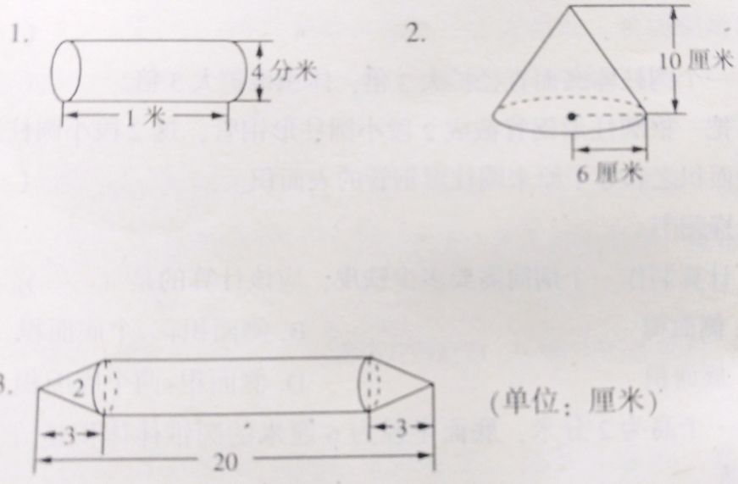

棠外附小六年级下册第二周周末托管B卷 班级： 姓名：

一、填空。

1、小圆的半径为r，大圆的半径是3r,则大圆周长是小圆周长的（ ）倍，如果小圆的面积是20M2，则大圆的面积为（ ）。

2、从24的因数中选出4个数组成比例。（ ）：（ ）=（ ）：（ ）

3、把一个圆剪成若干个扇形拼成近似长方形，周长比原来增加了8厘米，圆的面积是（ ）平方厘米。

4、因为A是B的 $\frac{7}{4}$（B不等于0），所以A：B=（ ）：（ ）。

5、在一个比例里，两个外项互为倒数，若一个內项是0.375，则另一个内项是（ ）。

6、圆柱有( )条高，并且高的长度都相等。圆锥只有（ ）条高。

7、将圆柱的高剪开，圆柱的侧面展开图是一个( )或( )。

8、以一个长方形的宽所在的直线为轴旋转一周，可以得到一个( )，长方形的宽相当于它的( )，长方形的长相当于它的( )。

9、一个圆柱的底面积是40厘米²，高是6厘米，与它等底等高的圆锥的体积是（ ）cm²。

10、一个圆柱和圆锥的体积和底面积都相等，圆柱的高是3厘米，那么圆锥的高是( )㎝。

11、圆柱的底面半径是4厘米，高是6厘米，它的侧面积（ ）cm²

二、、计算题

1、解比例

10：5=4：x 2.5：x=20:4 24：9=8：x $\frac{x}{15}$ $\frac{（ ）}{15}$ = $\frac{ 2}{3}$

2、脱式计算，能简算的要简算.

 [－(－)] ×+×

3、先判断下面几组中的两个比能否组成比例，再把组成的比例写出来。 6：45和2：15 200：500和1：4

三、解决问题

1、甲乙两个仓库共存粮540吨，其中甲仓库存粮的 与乙仓库存粮的 $\frac{1}{5}$ 相等，甲乙两个仓库各存粮多少吨？

2、用6，12和15再配上一个数组成比例。

棠外附小六年级下册第二周周末托管c卷

1、一个底面积是15平方厘米的玻璃杯中装有高3厘米的水。现把一个底面半径是1厘米、高5厘米的圆柱形铁块垂直放入玻璃杯水中，问水面升高了多少厘米（π取3）？

2、一个圆柱形玻璃杯内盛有水，水面高2.5厘米，玻璃杯内侧的底面积是2平方米。在这个杯中放进棱长6厘米的正方形铁块后，水面没有淹没铁块，这时水面高多少厘米？

3、某面粉厂有一容积是24立方米的长方体储粮池，它的长是宽或高的2倍。当贴着它一最大的内侧面将面粉堆成一个最大的半圆锥体时，求这堆面粉的体积（如图所示）。

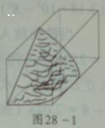

1. 如图所示，圆锥形容器中装有3升水，水面高度正好是圆锥高度的一半。这个容器还能装多少升水？

